Bordereau de Revue SOX

Contrôle : Gestion des Mots de Passe et Authentification
Référence du contrôle : AP- 02-01-B
Date d’édition des informations : 10/09/2013
Système : Windows AD

Nature de la preuve : Capture d’écran de la commande « net accounts », qui renvoie la stratégie de mot de passe du contrôleur de domaine AD, auquel est rattaché le poste de travail testé.
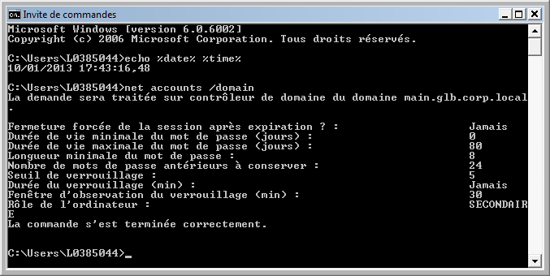

Responsable de contrôle : Xavier Dupont

